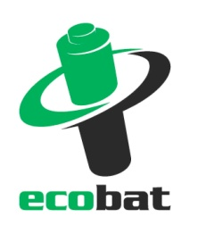

Polovina Evropy neplní přísné normy týkající se třídění baterií, změnit to chce Evropský týden recyklace baterií

Praha, 4. září 2018 – Jen necelá polovina členských zemí plní přísné normy Evropské unie, které jim ukládají odevzdat k recyklaci minimálně 45 % baterií, jež se dostanou do oběhu. Důsledkem toho v Evropě stále velká část použitých baterií končí v odpadkových koších místo toho, aby byly předány k recyklaci a získaly se z nich suroviny, které mohou znovu sloužit k užitku. Změnit to chce i Evropský týden recyklace baterií. Ten probíhá od pondělí 3. září do neděle 9. září. Klade si za cíl zvýšit informovanost a motivaci evropské veřejnosti pro třídění baterií. Nás může těšit, že Česká republika patří k té lepší části Evropy. V loňském roce se u nás k recyklaci odevzdalo 1 681 tun baterií, což představuje 46 % z těch, které se dostaly do oběhu. Podle srpnového průzkumu společnosti ECOBAT baterie vždy nebo téměř vždy třídí již 75 % Čechů.

„V třídění a recyklaci baterií je dlouhodobě na špičce Belgie, kde se vytřídí 70 % baterií. Tam má ovšem sběr baterií výraznou podporu v legislativě a povinnosti dovozců baterií výrazně finančně přispívat na recyklaci,“ říká Petr Kratochvíl, jednatel neziskové společnosti ECOBAT, která v České republice zajišťuje sběr a recyklaci baterií, a dodává: „My v České republice se držíme mezi zhruba desítkou zemí, které normu plní. Naopak třeba Lotyšsko, Estonsko, Polsko, Portugalsko, Slovinsko nebo Ukrajina normu neplní. Řada zemí také dosud nebyla schopna dodat ani výsledky za rok 2016, takže těžko posoudit, jaká je tam situace.“ Po dvou letech od zavedení nové legislativy se také ukazuje, že bude třeba některé parametry přehodnotit, aby lépe odpovídaly reálnému životnímu cyklu baterií.

Spotřeba roste, stoupá význam recyklace. Lithiové baterie jsou časovanou bombou

V posledních 7 letech se spotřeba baterií zvýšila přibližně o pětinu. Dramaticky navíc roste využívání lithiových baterií, které se objevují v stále větším počtu elektrospotřebičů. Opravdový boom však přichází s rozvojem e-mobility. „Musím konstatovat, že současný recyklační průmysl není připraven na zpracování nových chemických typů lithiových baterií. Situaci komplikují i bezpečnostní aspekty, protože lithium je velice reaktivním kovem, což se projevuje i jeho výbušností a hořlavostí. Sběr i recyklace musí probíhat za zvýšených bezpečnostních opatření,“ říká Petr Kratochvíl z ECOBATu a dodává: „Je velkou výzvou souběžně s rozšiřováním využívání lithiových baterií intenzivně řešit způsoby pro jejich efektivní recyklaci, jak z hlediska bezpečnosti, životního prostředí, tak ekonomiky.“

Pošlete baterky na recyklaci, neschovávejte si je doma v šuplících

Stále existují lidé, kteří baterie netřídí a vyhazují je do odpadkového koše. Tím poškozují přírodu hned dvakrát. Na skládkách se škodlivé látky z nich uvolňují do ovzduší, půdy a do spodních i povrchových vod. Druhý problém je v tom, že přicházíme o možnost díky recyklaci získat z baterií kovonosné suroviny, které by bylo možné znovu použít k výrobě nových produktů. O to víc pak musíme tyto suroviny získávat těžbou. „Nezanedbatelné množství použitých baterií však lidem leží zbytečně doma v šuplících a v jiných úkrytech. Kdyby je pravidelně nosili na sběrná místa, umožnili by jejich dřívější recyklaci, a tím bychom snížili i nároky na těžbu surovin, které je možné efektivně získat z baterií,“ říká Kratochvíl.

Třiďte více a důsledněji, vyzývá Evropský týden recyklace baterií

Od pondělí 3. září do neděle 9. září probíhají po celé Evropě včetně České republiky akce na podporu třídění a recyklace baterií. Tradice evropského svátku recyklace baterií vznikla už před čtyřmi lety a může nás těšit, že to bylo díky iniciativě České republiky. Od roku 2015 jsme si vždy 9. září připomínali Evropský den recyklace baterií. Vyhlašovatel této události evropská asociace EUCOBAT, která reprezentuje 16 významných kolektivních systému pro zpětný odběr baterií z 18 evropských zemí, se v letošním roce rozhodla svátek recyklace baterek rozšířit na celý týden. Cílem je ještě zvýšit osvětu a povědomí evropské veřejnosti o významu třídění a recyklace baterií.

V České republice projekt podporuje nezisková společnost ECOBAT a další informace najdete na jejím webu www.ecobat.cz anebo na FB profilu ECOCHEESE, kde se také po celý příští týden můžete zapojit do soutěže o víkendový pobyt pro dva, při kterém spolehlivě dobijete své vnitřní baterky.

________________________________________________________________________________

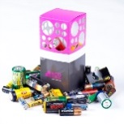
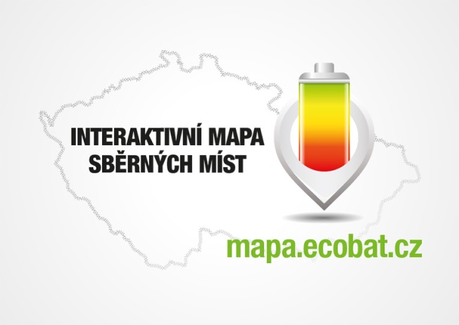
PROČ JE DOBRÉ TŘÍDIT?
Že jsou baterie malé a nevyplatí se jimi zabývat? Velká chyba!
V každé domácnosti v ČR se nachází desítky použitých baterii, které by měly být recyklovány. Vybité baterie a akumulátory obsahují škodlivé látky, včetně těžkých kovů. Na skládkách nebo ve spalovnách uvolňují škodlivé látky, které mohou znečistit ovzduší, půdu, podzemní a povrchové vody.

ECOBAT s.r.o., je nezisková organizace, která od roku 2002 zajišťuje zpětný odběr a recyklaci přenosných baterií v České republice. V roce 2017 zpětně odebrala 1 681 tun baterií, což představuje 46 % baterií dodaných na trh. ECOBAT provozuje více než 20 000 míst zpětného odběru.

Kontakty pro média:

Open Communication, Jana Čechová, PR Manager
e-mail: jana.cechova@open-com.cz, tel. +420 603 574 631

ECOBAT s.r.o., Eva Gallatová, manažerka marketingu
e-mail: eva.gallatova@ecobat.cz, tel.: + 420 733 182 188, www.ecobat.cz, Facebook

